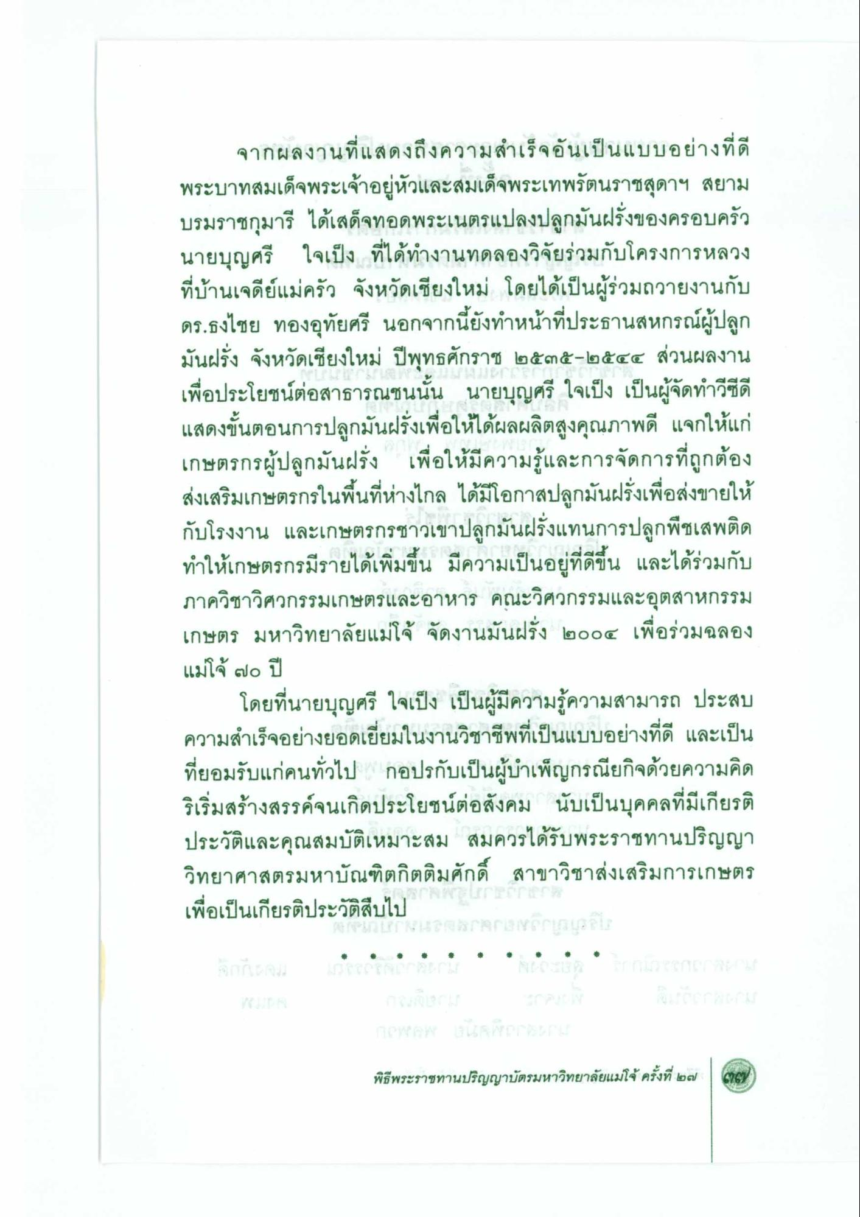
จากผลงานที่แสดงถึงความสําเร็จอันเป็นแบบอย่างที่ดี พระบาทสมเด็จพระเจ้าอยู่หัวและสมเด็จพระเทพรัตนราชสุดาฯ สยาม บรมราชกุมารี ได้เสด็จทอดพระเนตรแปลงปลูกมันฝรั่งของครอบครัว นายบุญศรี ใจเป็ง ที่ได้ทํางานทดลองวิจัยร่วมกับโครงการหลวง ที่บ้านเจดีย์แม่ครัว จังหวัดเชียงใหม่ โดยได้เป็นผู้ร่วมถวายงานกับ ดร.ธงไชย ทองอุทัยศรี นอกจากนี้ยังทําหน้าที่ประธานสหกรณ์ผู้ปลูก มันฝรั่ง จังหวัดเชียงใหม่ ปีพุทธศักราช ๒๕๓๕-๒๕๔๔ ส่วนผลงาน เพื่อประโยชน์ต่อสาธารณชนนั้น นายบุญศรี ใจเป็ง เป็นผู้จัดทําวีซีดี แสดงขั้นตอนการปลูกมันฝรั่งเพื่อให้ได้ผลผลิตสูงคุณภาพดี แจกให้แก่ เกษตรกรผู้ปลูกมันฝรั่ง เพื่อให้มีความรู้และการจัดการที่ถูกต้อง ส่งเสริมเกษตรกรในพื้นที่ห่างไกล ได้มีโอกาสปลูกมันฝรั่งเพื่อส่งขายให้ กับโรงงาน และเกษตรกรชาวเขาปลูกมันฝรั่งแทนการปลูกพืชเสพติด ทําให้เกษตรกรมีรายได้เพิ่มขึ้น มีความเป็นอยู่ที่ดีขึ้น และได้ร่วมกับ ภาควิชาวิศวกรรมเกษตรและอาหาร คณะวิศวกรรมและอุตสาหกรรม เกษตร มหาวิทยาลัยแม่โจ้ จัดงานมันฝรั่ง ๒๐๐๔ เพื่อร่วมฉลอง แม่โจ้ ๗๐ ปี
โดยที่นายบุญศรี ใจเป็ง เป็นผู้มีความรู้ความสามารถ ประสบ ความสําเร็จอย่างยอดเยี่ยมในงานวิชาชีพที่เป็นแบบอย่างที่ดี และเป็น ที่ยอมรับแก่คนทั่วไป กอปรกับเป็นผู้บําเพ็ญกรณียกิจด้วยความคิด ริเริ่มสร้างสรรค์จนเกิดประโยชน์ต่อสังคม นับเป็นบุคคลที่มีเกียรติ ประวัติและคุณสมบัติเหมาะสม สมควรได้รับพระราชทานปริญญา วิทยาศาสตรมหาบัณฑิตกิตติมศักดิ์ สาขาวิชาส่งเสริมการเกษตร เพื่อเป็นเกียรติประวัติสืบไป

